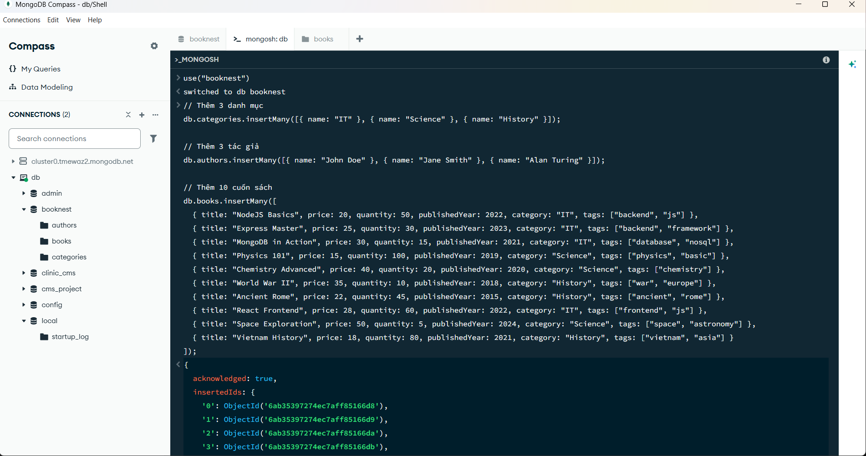
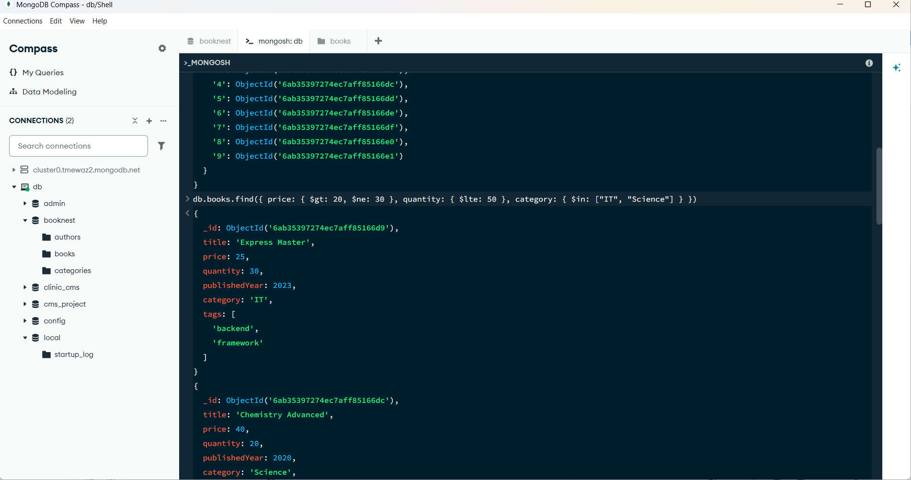
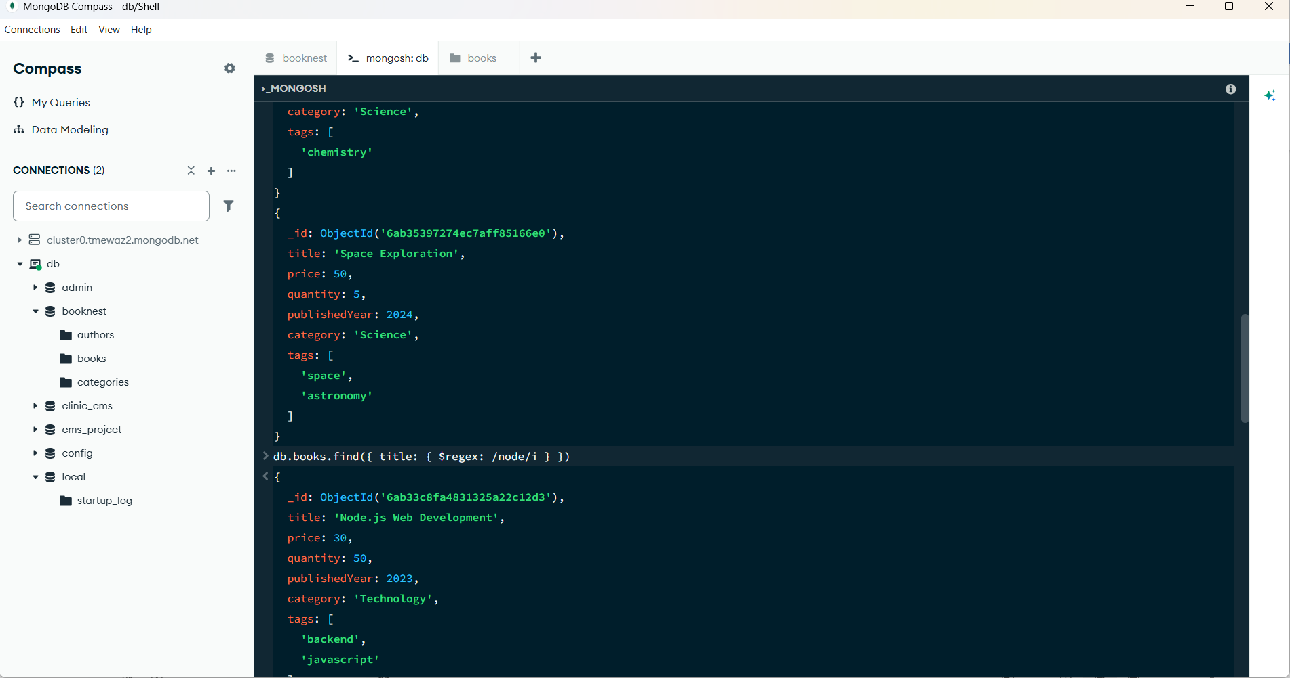
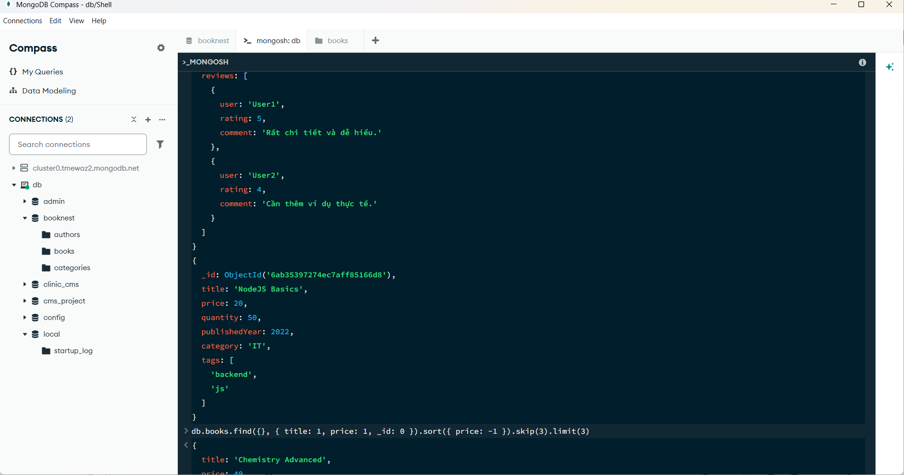
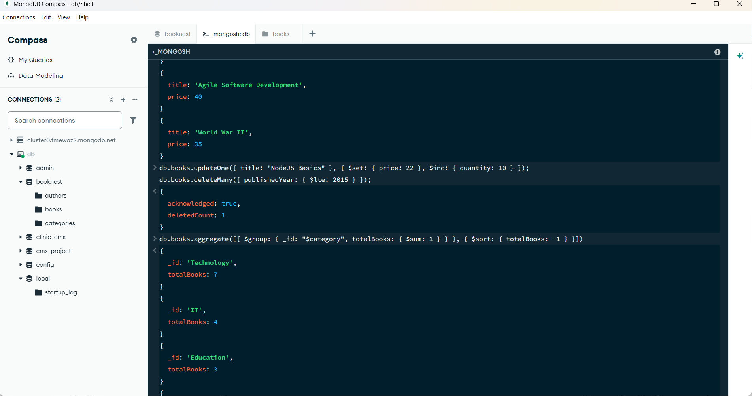
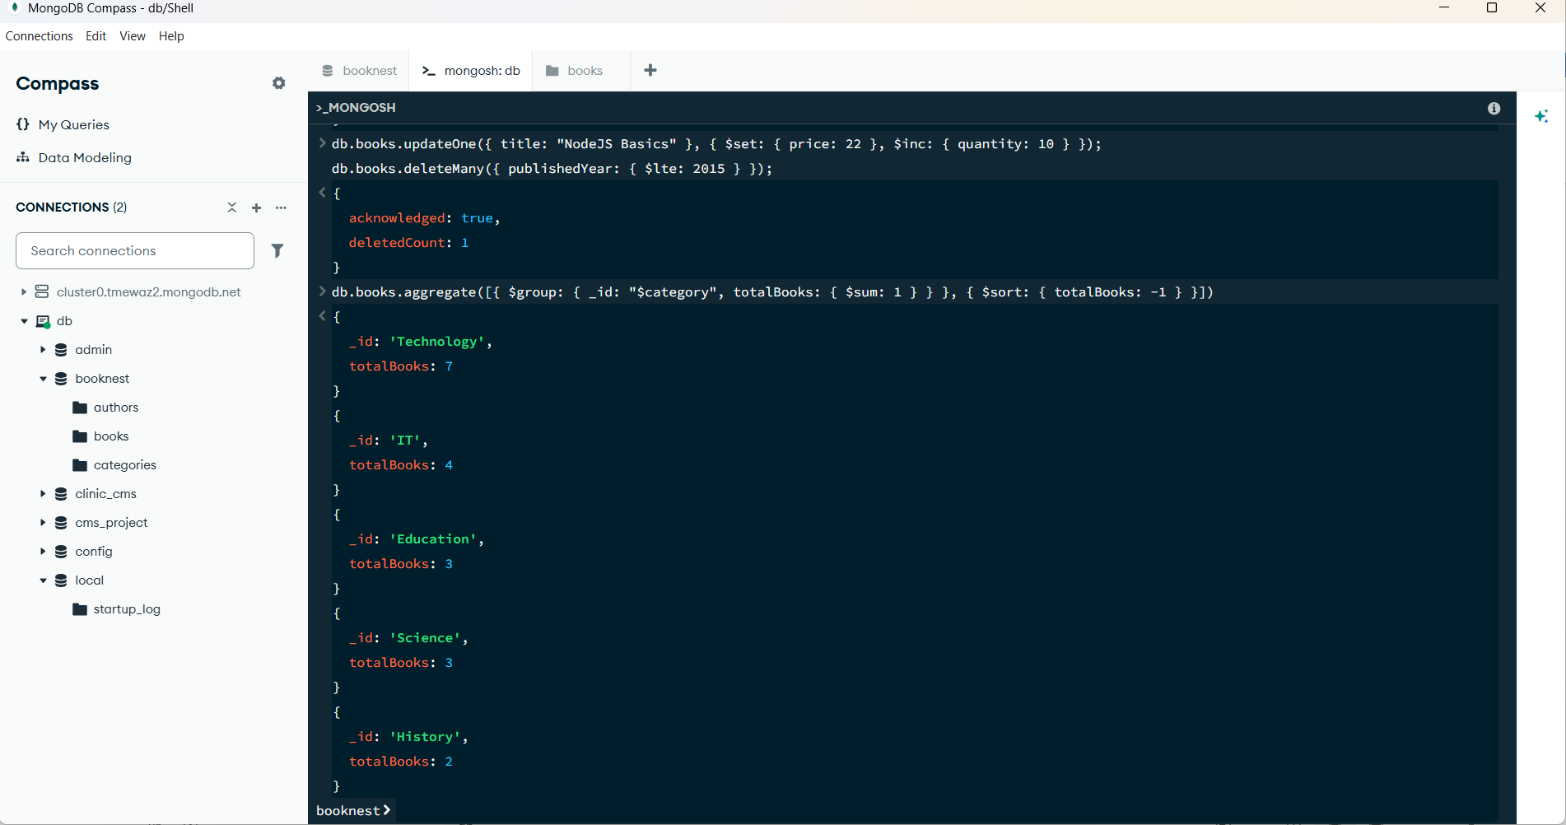
Mô hình Dữ liệu BookNest: Cơ sở dữ liệu bao gồm 3 collections chính: books, authors, và categories.
Thiết kế Quan hệ (Relationships):
- Referenced (Tham chiếu): Quan hệ giữa books và authors. Trong document của Book sẽ lưu trường authorId trỏ đến ObjectId của tác giả.
- Embedded (Nhúng): Quan hệ giữa sách và các đánh giá (reviews). Các bài review ngắn gọn thuộc về một cuốn sách cụ thể sẽ được lưu trực tiếp dưới dạng một mảng (array) bên trong document của cuốn sách đó.
Giải thích lựa chọn: Dùng Embedding khi dữ liệu có quan hệ 1-N (một chiều) với số lượng ít, thường được truy vấn cùng nhau (như bài viết và bình luận) để tăng tốc độ đọc. Dùng Referencing khi dữ liệu lớn, độc lập, có quan hệ N-N (nhiều-nhiều) hoặc thay đổi thường xuyên (như sách và tác giả) để tránh trùng lặp dữ liệu.

